PROPOSAL PRAKTIK MAGANG <16pt>

<Nama Mahasiswa, 12 pt>
<NIM Mahasiswa 12 pt>

PROGRAM STUDI S1 INFORMATIKA <16pt>
FAKULTAS TEKNOLOGI INDUSTRI <16pt>
UNIVERSITAS AHMAD DAHLAN<16pt>
20.. * <14pt>

Lembar Persetujuan <16pt>

Proposal ini telah disetujui sebagai proses pengajuan bagi
Nama : .....
NIM : ....

Tempat Praktik Magang : ....

Rencana Waktu Pelaksanaan : ...... minggu

Yogyakarta, .......... <*tgl bulan tahun>

Menyetujui,
Pembimbing Praktik Magang,

(.........................................)
NIP/NIY.

- PROFIL INSTANSI
Diisi dengan deskripsi perusahaan/organisasi tempat Praktik Magang.

- DESKRIPSI PEKERJAAN
  - Latar Belakang Masalah
Diisi dengan deskripsi masalah atau peluang yang dirasakan oleh perusahaan/organisasi tempat Praktik Magang sehingga dapat menjadi alasan logis pentingnya pekerjaan pada Praktik Magang ini dilaksanakan.

  - Rumusan Masalah
Diisi dengan fokus permasalahan yang dapat dirumuskan dari latar belakang masalah yang telah dituliskan pada poin 2.1.

2.3 Solusi
Solusi dapat dituliskan hal-hal yang akan dilakukan/ apa yang ditawarkan untuk menyelesaikan masalah yang telah dipaparkan sebelumnya pada poin 2.2.. Rencana solusi yang ditawarkan harus dapat menunjukkan implementasi ilmu Teknik Informatika dalam menyelesaikan masalah yang dihadapi di tempat Praktik Magang.

2.4 Ruang Lingkup Pekerjaan
Diisi dengan ruang lingkup pekerjaan yang disepakati untuk dikerjakan selama Praktik Magang ini, dengan mempertimbangkan waktu yang direncanakan. Dengan demikian di akhir Praktik Magang dapat dipahami hal-hal apa saja yang harus dihasilkan oleh mahasiswa sebagai ouput dari Praktik Magang yang dilakukan.

- TUJUAN DAN MANFAAT
Berisi tujuan mahasiswa melaksanakan Praktik Magang dan manfaat Praktik Magang bagi instansi.

- JADWAL PELAKSANAAN
Jadwal Pelaksanaan diisi dengan hal-hal apa yang akan dilakukan untuk mencapai solusi yang telah ditawarkan sebagaimana tertulis pada poin 2. Jadwal Pelaksanaan ini akan menjadi pedoman baik bagi mahasiwa maupun para pembimbing akan target-target pencapaian sesuai timeline yang disepakati.
Satuan waktu yang digunakan sebagai timeline dapat disesuaikan dengan kebutuhan masing-masing pekerjaan yang dilakukan. Satuan waktu yang sebaiknya digunakan adalah satuan jam, hari, atau minggu.

Contoh :
Jadwal Pelaksanaan dalam satuan waktu minggu

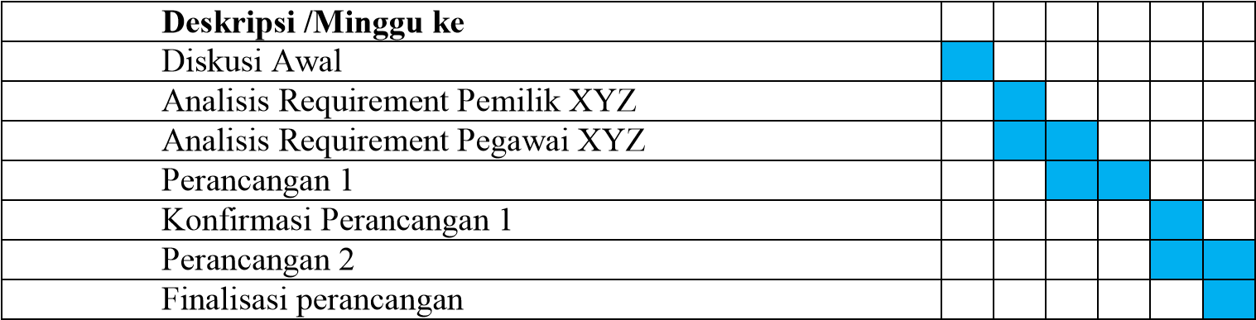

Petunjuk Tata Tulis Proposal:

  - Tipe Huruf : Calibri 12 pt, kecuali pada bagian-bagian yang diberi ukuran khusus sebagaimana tertulis pada contoh di atas.

  - Proposal Praktik Magang maksimal terdiri dari 5 halaman, selain halaman judul dan lembar pengesahan.

